ДОХОДИ, РАЗХОДИ И ПОТРЕБЛЕНИЕ НА ДОМАКИНСТВАТА ПРЕЗ
ТРЕТОТО ТРИМЕСЕЧИЕ НА 2023 ГОДИНА

Доходи на домакинствата

Тримесечният общ доход средно на лице от домакинство през третото тримесечие на 2023 г. е 2 874 лв. и нараства с 22.5% спрямо същото тримесечие на 2022 година.
В структурата на общия доход с най-висок относителен дял е доходът от работна заплата (54.4%), следван от доходите от пенсии (30.9%) и от самостоятелна заетост (6.3%). Спрямо третото тримесечие на 2022 г. относителният дял на дохода от работна заплата се увеличава с 1.1 процентни пункта, а на дохода от самостоятелна заетост - с 1.4 процентни пункта. Делът на доходите от пенсии намалява с 3.3 процентни пункта.

Фиг. 1. Структура на общия доход на домакинство през
третото тримесечие на 2022 и 2023 година
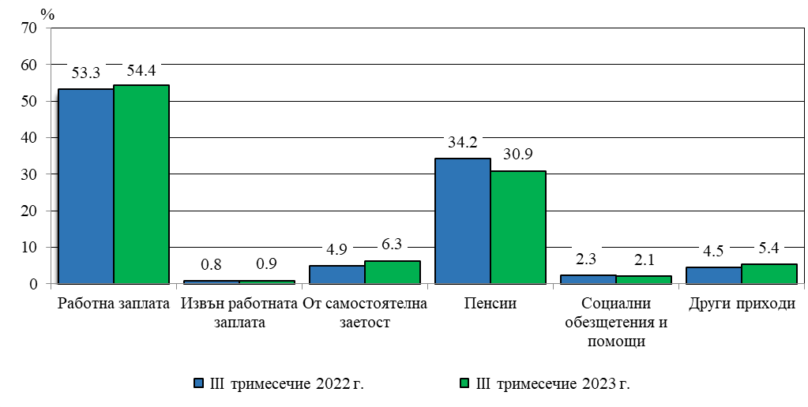
В номинално изражение през третото тримесечие на 2023 г. в сравнение със същото тримесечие на 2022 г. доходите средно на лице от домакинство по източници на доход се променят, както следва:
- Доходът от работна заплата нараства от 1 249 на 1 563 лв. (с 25.1%);
- Доходът от самостоятелна заетост се увеличава от 116 на 182 лв. (с 57.1%);
- Доходите от пенсии се увеличават от 801 на 888 лв. (с 10.7%);
- Доходите от социални обезщетения и помощи нарастват от 53 на 59 лв. (с 11.2%).

През третото тримесечие на 2023 г. относителният дял на паричния доход на домакинствата в общия доход е 99.1%, а делът на дохода от натура - 0.9%.

Разходи на домакинствата

Тримесечният общ разход средно на лице от домакинство през третото тримесечие на 2023 г. е 2 714 лв. и се увеличава с 21.2% спрямо същия период на предходната година.
В структурата на общия разход с най-голям относителен дял са разходите за храна и безалкохолни напитки (28.7%), следвани от разходите за жилище (16.1%), данъци и социални осигуровки (12.7%) и транспорт и съобщения (11.5%).

Фиг. 2. Структура на общия разход на домакинство през
третото тримесечие на 2022 и 2023 година
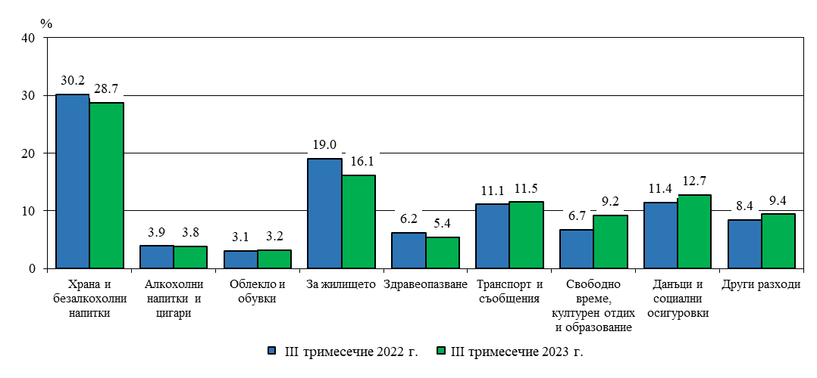
Спрямо третото тримесечие на 2022 г. относителният дял на разходите за храна и безалкохолни напитки намалява с 1.5 процентни пункта. Делът на разходите за жилище намалява с 2.9 процентни пункта, а на разходите за здравеопазване - с 0.8 процентни пункта.
Като абсолютни стойности през третото тримесечие на 2023 г. в сравнение със същото тримесечие на 2022 г. средно на лице от домакинство разходите по видове се променят, както следва:
- Разходите за храна и безалкохолни напитки нарастват от 675 на 780 лв. (с 15.4%);
- Разходите за алкохолни напитки и цигари се увеличават от 87 на 102 лв. (с 16.5%);
- Разходите за облекло и обувки нарастват от 69 на 88 лв. (с 28.0%);
- Разходите за жилище (вода, електроенергия, отопление, обзавеждане и поддържане на дома) се увеличават от 426 на 436 лв. (с 2.3%);
- Разходите за здравеопазване нарастват от 138 на 147 лв. (с 6.5%);
- Разходите за транспорт и съобщения нарастват от 248 на 311 лв. (с 25.5%);
- Разходите за свободно време, културен отдих и образование се увеличават от 149 на
251 лв. (с 68.0%);
- Разходите за данъци и социални осигуровки се увеличават от 255 на 345 лв. (с 35.5%).

Потребление на домакинствата

Потреблението на повечето основни хранителни продукти средно на лице от домакинство намалява през третото тримесечие на 2023 г. в сравнение със същия период на 2022 година.
Най-голямо е намалението в потреблението на зеленчуците - от 26.1 на 24.9 кг, на хляб и тестени изделия - от 18.6 на 18.0 кг, и на плодове - 19.1 на 18.7 килограма.
Увеличава се потреблението на месни произведения - от 3.9 на 4.1 кг, и на прясно мляко - от 4.5 на 4.6 литра.
Без промяна остава потреблението на месо, яйца и зрял фасул.

1. Потребление на основни хранителни продукти средно на лице от
домакинство през третото тримесечие на 2022 и 2023 година

Продукти | Трето тримесечие 2022 | Трето тримесечие 2023
Хляб и тестени изделия - кг | 18.6 | 18.0
Месо - кг | 9.1 | 9.1
Месни произведения - кг | 3.9 | 4.1
Мляко прясно - л | 4.5 | 4.6
Мляко кисело - кг | 7.3 | 7.0
Сирене - кг | 3.1 | 3.0
Яйца - бр. | 39 | 39
Олио - л | 2.8 | 2.6
Плодове (пресни и замразени) - кг | 19.1 | 18.7
Зеленчуци (пресни и замразени) - кг | 26.1 | 24.9
Фасул, зрял - кг | 1.0 | 1.0
Картофи - кг | 6.9 | 6.7
Захар - кг | 1.5 | 1.4

Методологични бележки

Данните са получени от тримесечното Наблюдение на домакинските бюджети. Наблюдението е репрезентативно, като се използва случайна извадка от 3 060 домакинства.
Обикновено домакинство образуват две или повече лица, които живеят в едно жилище или в част от жилище, хранят се заедно и имат общ бюджет, независимо от това дали имат роднински връзки помежду си. Домакинство е и едно лице, което живее самостоятелно, храни се отделно и има свой отделен бюджет.
Колективните домакинства не са обект на изучаване на домакинските бюджети.
Основните показатели за доходите, разходите и потреблението се оценяват тримесечно и годишно и се представят под формата на средни величини и относителни дялове.
Доходите на домакинствата в пари и натура включват доходите на всички членове на домакинството от работна заплата, пенсии, самостоятелна заетост, обезщетения за безработни, социални помощи и други. Включват се и други доходи, общи за домакинството, като регулярни или еднократни трансфери от други домакинства и продажби на имущество.
Разходите на домакинствата включват разходите за храна, напитки, тютюневи изделия, жилище (вода, електроенергия, отопление, обзавеждане и поддържане), транспорт, съобщения, здравеопазване, данъци, социални осигуровки и други.
Потреблението средно на лице от домакинство представлява количествата консумирани хранителни продукти и напитки при домашни условия и не включва консумацията в заведения за обществено хранене.
Подробна информация за Наблюдението на домакинските бюджети и резултатите от него са публикувани на сайта на НСИ (http://www.nsi.bg) в рубриката „Доходи, разходи и потребление на домакинствата“ и Информационната система ИНФОСТАТ.

Приложение

Таблица 1

Общ доход на домакинствата по източници на доходи през
третото тримесечие на 2022 и 2023 година

 | Трето тримесечие 2022 |  |  | Трето тримесечие 2023
Източници | струк-тура - % | средно на домакин-ство - лв. | средно на лице - лв. | струк-тура - % | средно на домакин-ство - лв. | средно на лице - лв.
Общ доход | 100.0 | 4838.62 | 2346.11 | 100.0 | 5728.68 | 2873.76
Брутен общ доход | 96.9 | 4691.00 | 2274.54 | 96.2 | 5509.08 | 2763.60
Работна заплата | 53.3 | 2576.62 | 1249.33 | 54.4 | 3116.04 | 1563.15
Извън работната заплата | 0.8 | 40.51 | 19.64 | 0.9 | 49.88 | 25.02
От самостоятелна заетост | 4.9 | 238.87 | 115.82 | 6.3 | 362.78 | 181.99
От собственост | 0.6 | 28.83 | 13.98 | 0.3 | 15.51 | 7.78
Пенсии | 34.2 | 1652.79 | 801.39 | 30.9 | 1769.22 | 887.52
Обезщетения за безработни | 0.4 | 17.90 | 8.68 | 0.3 | 17.23 | 8.64
Семейни добавки за деца | 0.9 | 41.29 | 20.02 | 1.0 | 56.15 | 28.17
Други социални помощи | 1.0 | 49.84 | 24.16 | 0.8 | 43.76 | 21.95
Регулярни трансфери от други домакинства | 0.9 | 44.35 | 21.50 | 1.4 | 78.50 | 39.38
Приходи от продажби | 0.5 | 22.63 | 10.97 | 0.6 | 32.36 | 16.23
Други приходи | 2.6 | 124.99 | 60.61 | 3.3 | 187.24 | 93.93
Изтеглени спестявания | x | 307.19 | 148.95 | x | 253.33 | 127.08
Заеми и кредити | x | 23.85 | 11.57 | x | 30.48 | 15.29

Таблица 2

Общ разход на домакинствата по групи разходи през
третото тримесечие на 2022 и 2023 година

Групи разходи | Трето тримесечие 2022 |  |  | Трето тримесечие 2023
Групи разходи | струк-тура - % | средно на домакин-ство - лв. | средно на лице - лв. | струк-тура - % | средно на домакин-ство - лв. | средно на лице - лв.
Общ разход | 100.0 | 4617.72 | 2239.01 | 100.0 | 5409.94 | 2713.86
Потребителски общ разход | 84.6 | 3906.99 | 1894.39 | 83.4 | 4509.64 | 2262.24
Храна и безалкохолни напитки | 30.2 | 1392.99 | 675.42 | 28.7 | 1554.27 | 779.69
Алкохолни напитки и тютюневи изделия | 3.9 | 180.23 | 87.39 | 3.8 | 202.88 | 101.77
Облекло и обувки | 3.1 | 141.53 | 68.62 | 3.2 | 175.12 | 87.85
Жилища, вода, електроенергия и горива | 14.5 | 669.36 | 324.55 | 11.3 | 609.14 | 305.57
Жилищно обзавеждане и поддържане на дома | 4.5 | 209.71 | 101.68 | 4.8 | 259.96 | 130.41
Здравеопазване | 6.2 | 284.39 | 137.89 | 5.4 | 292.82 | 146.89
Транспорт | 7.0 | 321.52 | 155.90 | 7.5 | 404.78 | 203.06
Съобщения | 4.1 | 189.21 | 91.74 | 4.0 | 214.55 | 107.63
Свободно време, културен отдих и образование | 6.7 | 307.69 | 149.19 | 9.2 | 499.54 | 250.59
Разнообразни стоки и услуги | 4.6 | 210.36 | 102.00 | 5.5 | 296.58 | 148.78
Данъци | 4.6 | 210.27 | 101.95 | 5.1 | 277.88 | 139.40
Социални осигуровки | 6.8 | 314.73 | 152.60 | 7.6 | 409.73 | 205.54
Регулярни трансфери към други домакинства | 0.6 | 29.91 | 14.50 | 0.7 | 35.64 | 17.88
Други разходи | 3.4 | 155.83 | 75.56 | 3.3 | 177.04 | 88.81
Влог | x | 365.78 | 177.36 | x | 284.63 | 142.78
Изплатен дълг и даден заем | x | 78.68 | 38.15 | x | 110.40 | 55.38

